入侵检测系统snort

【实验目的】
- 通过实验深入理解入侵检测系统与入侵防御系统的原理和工作方式
- 熟悉入侵检测系统snort
- 配置snort来使用规则集
- 创建规则、给定指定攻击的特征

【实验环境】
操作系统：Windows XP professional

【实验要求】
提交实验报告，要求附上必要的截图说明实验过程。

【实验步骤】

一、安装配置Snort入侵检测系统

Snort在Windows平台上能否正常运行依赖于WinPcap软件库，所以第一步是安装WinPcap

- 首先下载Windows下网络数据包捕获工具WinPcap。可以从http://www.winpcap.org/获得WinPcap。需要注意的是：不同的Snort版本所需的WinPcap软件库的版本是不一样的。Snort所需要的WinPcap版本需要参照Snort网站的说明或者Snort自带的说明文件。对于实验使用的snort的2.6版本，需要使用版本3.1的WinPcap。下载WinPcap_3_1.exe，下载地址：http://www.winpcap.org/install/bin/WinPcap_3_1.exe，直接运行安装即可。

- Snort的安装
从http://www.snort.org/下载snort，实验使用的是2.6版本。下载地址：http://www.snort.org/dl/binaries/win32/old/Snort_2_6_0_Installer.exe，下载得到一个可执行的安装文件，运行Snort_2_6_0_Installer.exe即可，Snort将自动使用默认安装路径c:\snort

二、Snort的使用

Snort是一个在控制台下运行的程序。如果snort安装在c:\snort\，在命令行上，键入cd c:\snort\bin
- snort -?，可以查看snort选项的含义
- snort -h，显示snort选项的帮助文件
- Snort的具体使用请参考安装目录子目录doc下的SnortUsersManual.pdf文档。
键入snort -W，可以查看计算机中工作的网络接口，通过该命令确认每个网络接口的序号，之后以序号为标识，指导snort从相应的网络接口收集系统信息。如果看到的接口情况正确，就说明snort和WinPcap库都基本安装成功，可以开始使用Snort了

1 嗅探器模式
从网络上读取数据包，并作为连续不断的流显示在终端上。例如：
- 将IP和TCP/UDP/ICMP包头信息打印在屏幕上：在命令行下输入snort –v
v将把snort设为冗长模式
- 要看到应用层的数据： snort -vd，该命令使snort在输出包头信息的同时，显示包的数据信息。
- 当计算机安装多块网卡时，需要综合利用W和i选项，指明Snort要收集信息的网络接口序号。首先使用snort -W确定收集信息的网络接口序号，然后再利用i选项指明网络接口。snort -dv -i 3

按下Ctrl+C可以停止snort的工作，Snort会在屏幕上显示一系列报文的统计信息后停止运行。

2 数据包记录器模式
将收集到的网络数据包记录到硬盘上。l选项指明日志所在的目录。日志的默认格式是tcpdump格式，需要用snort、wireshark等软件阅读，若希望将日志以方便阅读的ASCII格式记录，需要使用K命令参数
snort -l c:/Snort/log -i 3 -K ascii
表示将从3号网络接口上收集的报文信息，以ASCII格式记录到c:/Snort/log目录下。Snort将首先在log目录下创建以数据包目的主机的IP地址为文件名的目录，例如：192.168.0.145，然后将上面显示在终端下的数据，按照不同的协议，记录到这个目录文件中。
如果仅对某个网段的计算机相关的网络信息感兴趣，则可以使用h命令选项，h选项后跟网络地址：
snort -l c:/Snort/log -i 3 -K ascii -h 192.168.0.1/24
为了只对本地网络进行检测，给出本地网络，/24指示一个C类地址。表示仅将发送到192.168.0这个C类地址网段的数据包记入日志。

3 网络入侵检测模式
Snort会对每个包和规则集进行匹配，发现这样的包就采取相应的行动。响应动作可以是简单的报警、记录，也可以实现断开用户连接等复杂的操作。

首先要编辑snort的配置文件，配置文件指定什么样的信息要log，或者要报警，或者通过等snort所需的必要信息。Snort将根据该文件中的信息，实现入侵检测的功能。Snort提供了一个默认的配置文件c:\snort\etc\snort.conf，用文本编辑软件编辑该文件。
- 配置HOME_NET变量。在配置文件中找到“var HOME_NET any”，将any替换为内部网络地址：var HOME_NET 192.168.0.1/24，可以减少记录和分析网络数据包数量

（b）配置RULE_PATH 变量，该变量表示规则文件保存的位置。找到“var RULE_PATH ../rules”，替换为var RULE_PATH c:/snort/rules，说明在哪里找到规则文件

（c）配置动态加载库。找到“dynamicpreprocessor directory /usr/local/lib/snort_dynamicpreprocessor/”，替换为：dynamicpreprocessor directory c:/snort/lib/snort_dynamicpreprocessor/；找到“dynamicengine /usr/local/lib/snort_dynamicengine/libsf_engine.so”，将动态引擎文件的路径改为“C:/Snort/lib/snort_dynamicengine/sf_engine.dll”（libsf_engine.so是Linux平台上的动态引擎库文件）

（d）配置规则文件。规则用来指导snort对数据包的分析动作，描述了入侵行为的特征。

（e）将include classification.config和include reference.config改为绝对路径：
include c:/snort/etc/classification.config和include c:/snort/etc/reference.config，classifcation用来帮助对发生的不同警报进行分类

（1）自定义规则检测
建立一个空白的文本文件，命令为test.rules，保存在c:/snort/rules目录下。在文件中增加以下内容，作为规则：

alert tcp any any <> any any (msg:"tcp";)
alert udp any any <> any any (msg:"udp";)
alert icmp any any <> any any (msg:"icmp";)

第一条规则表示对网络中任意方向的TCP数据包都产生报警，报警提示信息为字符串“tcp”，并将数据包记入日志文件。其余两条规则的含义类似，分别针对UDP和ICMP数据包。
将配置文件中所有形如“include $RULE_PATH/×××.rules”的选项都删除或注释掉。增加 “include $RULE_PATH/test.rules”，表示使用刚定义的test.rules

测试snort是否正常工作：
c:\snort\bin\snort -l c:/snort/log -c c:/snort/etc/snort.conf -i 3 -K ascii，其中c选项指定snort配置文件的位置。在本模式下，将记录两种信息，一种是被判定存在入侵行为的网络数据；另一种是发现入侵行为后产生的报警提示信息。两种信息分别存储在不同的文件中。
在确保网络畅通的情况下，随意实现一些网络操作（如浏览网页、执行ping操作等），查看c:/snort/log下的最新日志和报警日志（alert.ids），尤其是报警日志，会发现报警日志的容量发生了明显的变化，说明snort配置成功。Snort在配置文件的约束下，发挥着入侵检测系统的功能。

（2）Snort自带规则检测测试

（a）从snort网站下载Snort 2.6版本对应的规则文件snortrules-snapshot-2.6.tar.gz，下载地址为：http://www.snort.org/pub-bin/downloads.cgi，将下载的rules目录下的规则拷贝到C:\Snort\rules目录下

（b）将配置文件中的 “include $RULE_PATH/test.rules”删除或注释掉。将“include $RULE_PATH/scan.rules”的注释去掉，或增加到配置文件中。Scan.rules包含检测引擎将要查找的特征。将下载的scan.rules中以下几行的注释去掉，如图：
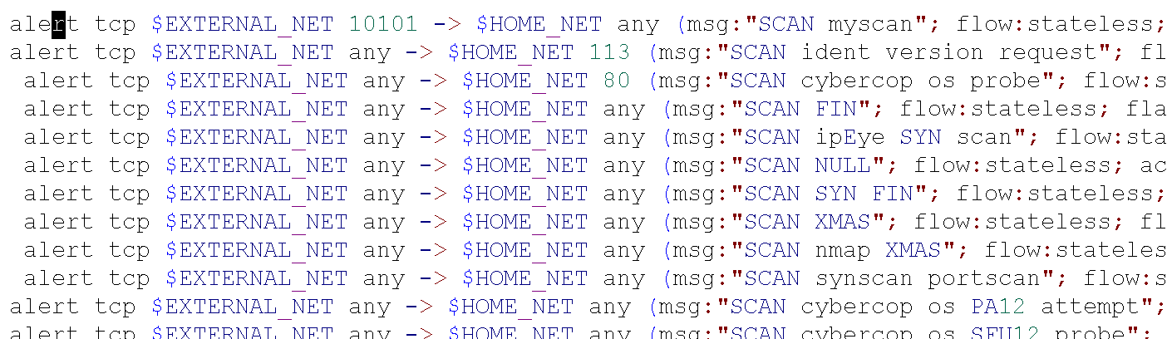

（c）运行Snort，snort -l c:/snort/log -c c:/snort/etc/snort.conf -i 3 -K ascii

（d）利用“Nmap”扫描软件或其他攻击软件，对系统进行扫描，解压“WinNmap-1.0hhb.rar”，直接运行“WinNmap 1.0 汉化版.exe”。Nmap不能对本机进行扫描，所以这里两个同学合作，互相扫描对方的机器，而这种扫描，将会被对方机器运行的snort检测
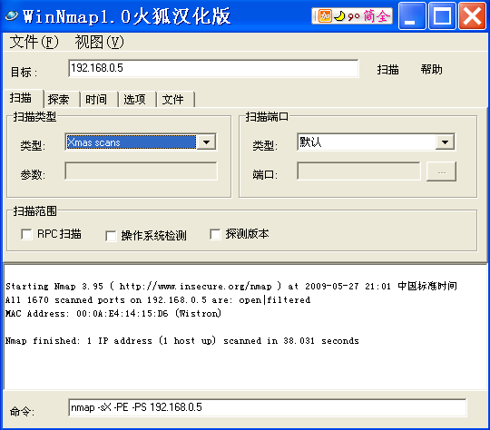
上述命令中的X表示Xmas扫描。之所以称为Xmas扫描，是因为所发送的数据包打开了所有的TCP标记，或者说“圣诞树灯火”。这是一种在正常的网络通信中不会被看到的数据包。

（e）待Nmap扫描结束后，终止snort。从snort的统计输出，可以看到snort收到了多少数据包？有多少数据包是TCP的？有多少警报？
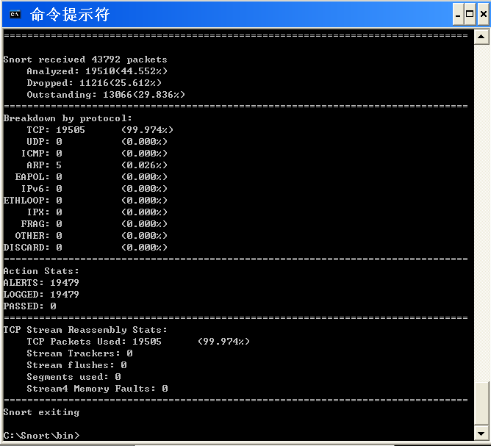

（f）在log目录下，查看alert.ids文件，它将包含记录的警报“SCAN nmap XMAS”

（g）查看scan.rules中规则，理解规则的含义。例如：对nmap XMAS扫描攻击进行报警的规则：
alert tcp $EXTERNAL_NET any -> $HOME_NET any (msg:"SCAN nmap XMAS"; flow:stateless; flags:FPU,12; reference:arachnids,30; classtype:attempted-recon; sid:1228; rev:8;)
规则由规则头和规则体组成。
- 规则头包含规则动作、协议、源和目的地址。本例中alert表示引起一个警报，tcp表示正在检查的协议是TCP。源和目的地址是$EXTERNAL_NET any -> $HOME_NET any
- 规则体：可以提高规则的精确度。规则体的每一部分都是optionname:option的形式。
  - Msg：设置将显示在警报日志中的消息
  - Flow：定义数据包方向
  - Flag：检查tcp flags的值
  - Reference：外部引用，用来找出更多有关在其上已经打开警报的规则和攻击的信息。在本例中指的是网络入侵检测系统最新试探法的高级参考档案库。它是宿主在www.whitehats.com上的网络攻击特征数据库。
  - Classtype：允许为规则设置有意义的分类法。可用来设置严重性，此外还用于记录和分析
  - Sid：Snort ID
  - Rev：规则修订号

